来源：http://www.crystalradio.cn/thread-102815-1-1.html

矿石收音机论坛 › 论坛 › ∷休闲区∷ › 〓基础知识普及〓 › 简易收音机中的倍压检波器详解
返回列表
查看: 1735|回复: 1 | 简易收音机中的倍压检波器详解 [复制链接]

呜呼  VIP会员  串个门  加好友  打招呼  发消息 | 1#  发表于 2010-1-30 12:48:23 |只看该作者 |倒序浏览  半导体, 工作原理, 收音机, 无线电, 扬声器
  转帖者的话：
  1，本文是转【无线电纪良义黄如璨】文，稍有文字编辑；
  2，文章的特色是详细的说明了两种倍压检波电路的工作原理，这对于初学者学习检波（整流）电路是非常有用的。
  提起矿石收音机或简单半导体收音机，无线电爱好者都会想到如何把它装制得效率又高、选择性又好。这里介绍两种用倍压检
  波电路装成的收音机，供大家试验参考。经过我们试验，这两种电路效果都很好，在面积35平方米的房间里，用9米长的室内天线
  再接上良好的地线，能够带动舌簧扬声器，环境安静，可以清楚地听到广播声。用耳机听时，音量很大，各台也都能分隔清楚。
  一、电路的简单原理
  这两种电路分别见图1、2。
  前一种为全波倍压检波式电路；后一种为半波倍压检波式电路。在全波电路中，高频信号由调谐回
  路L1C选出来，感应到次级线圈L2，再加到检波元件D1、D2组成的倍压检波电路检波。
  1,全波倍压检波式电路
  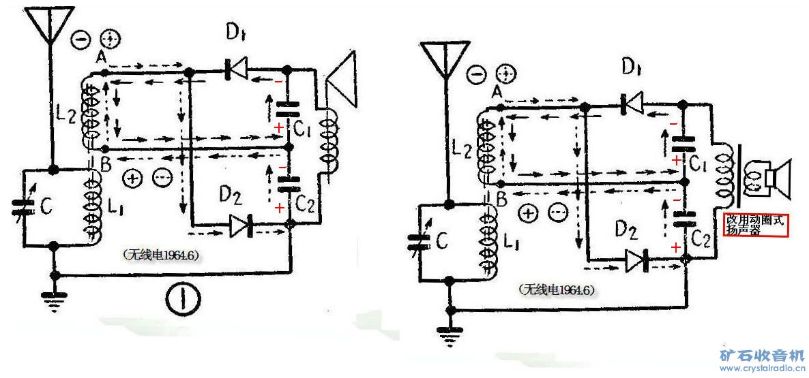
  当外来高频信号为某半周时，假如线圈L2感应到的电压B点为正、A点为负，则D1导电、D2不导电，电容器C1充电，电流方向如
  图中实线箭头所示，极性下正上负。当高频信号变到另一半周时，A、B点极性就互换，即A点为正，B点为负，因此D2导电、D1不导
  电，电容器C2充电，电流方向如图中虚线箭头所示，极性也是下正上负。由于电容器C1和C2是串联的，它们的充电电流方向又相同
  ，所以经过D1、D2检波后，在C1和C2上得到的低频信号电压便迭加起来。这种检波电路所得到的音频电压比普通检波电路提高了几
  乎一倍，而且在高频信号的正、负半周时都能得到音频信号，因此称之为全波倍压检波。检波后在C1和C2上建立的音频信号电压串
  联迭加后，加到舌簧扬声器上，结果就听到了广播。
  2,半波倍压检波
  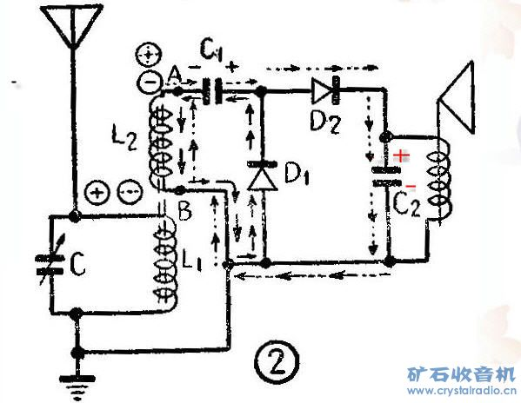
  图2是半波倍压检波的收音机电路。当高频信号电压感应到次级线圈L2时，如果B点为正、A点为负，那么D1导电、D2不导电。
  电容器C1被充电，电流方向如图中实线箭头所示。在C1两端便建立起一个音频信号电压，极性如图示（左负右正）。当高频信号电
  压变到相反的半周时，A点就变为正、B点变为负，D2导电、D1不导电，电容器C2被充电，电流方向如图中虚线箭头所示，极性上正
  下负。这时电容器C1两端的电压与线圈L2上的感应电压极性相同，而且串联，结果就迭加起来，使舌簧扬声器得到几乎提高了一倍
  的音频信号电压，但只在高频信号的半周内有音频信号送到扬声器，所以这种电路被称为半波倍压检波电路。
  二、零件的选用及制作
  1．线圈：我们制作的矿石机采用磁性天线。磁棒用作为线圈的心子，由于磁棒是用导磁率高的材料制成的，所以在它上面绕
  上圈数不太多的线圈，就能得到很好的效果。我们采用国产M4型直径10毫米、长55毫米的磁性瓷棒，以7股0.07毫米丝包绞线绕49
  圈作为L1，绕21圈为L2。线圈绕法和在磁棒上的位置请看图3。
  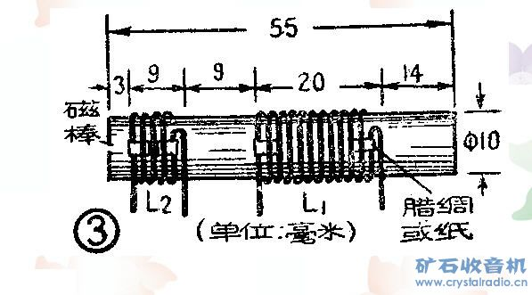
  2．检波元件：用作检波的元件D1和D2可以采用活动矿石或固定矿石。也可以采用晶体二极管（或称半导体二极管）。晶体二
  极管的效率比矿石高得多，所以我们选用了它，但价格比矿石贵。究竟用哪一种，可以根据个人经济情况考虑选择。无论矿石也好
  ，晶体二极管也好，应当选择它的正、反向电阻相差比较大的，也就是先用万能表电阻档量一次它的电阻，把正、负表笔互换后再
  量一次，这两次量到的电阻值相差越大越好。
  3. 电容器：电容器C选用360微微法的单连电容器，只要电容量一样或相差不多，各种式样的都可用。电容器C1和C2兼有倍压
  和滤波的作用。它们的电容量，若从倍压的角度要求，最好选得能使它充电到高频电压的峰值；但从滤波的角度要求，最好选得使
  它对高频信号阻力最小、使传到耳机的音频信号为纯音频。那么电容量多大才能兼顾这两种要求呢？参考一些电路和试验得知，可
  以在500～1000微微法之间选取。这两电容器对收音机音调的高低也是有影响的。电容量选很大些，高音频的绝大部分就被电容器
  旁路，不通过扬声器，声音听起来就显得低沉一些。电容量选得小些，则高音频只有一部分通过电容器，还有一部分通过扬声器，
  声音就比较尖。因此电容器C1、C2的选择也要根据各人对音质的爱好来决定。
  4．扬声器或耳机：扬声器采用8寸1000欧的舌簧扬声器。耳机可以采用1000欧的耳塞机或2000欧的双耳机，型号不限。
  三、装置和调整
  采用小体积的元件，整个收音机就可以装得很小。我们本着经济适用易作的原则，利用装奶粉的纸筒剪短制成收音机盒，耳塞
  机听完后可以存放在盒里。
  按照图1装接的收音机实物布线图见图4和图5。
  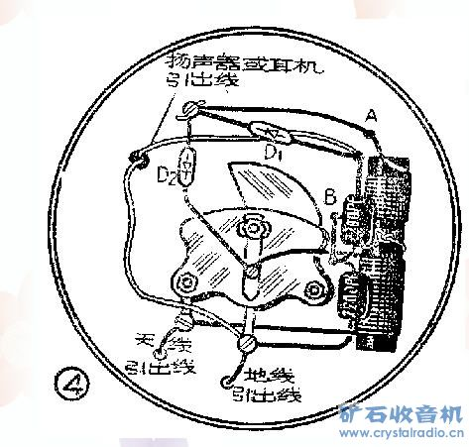
  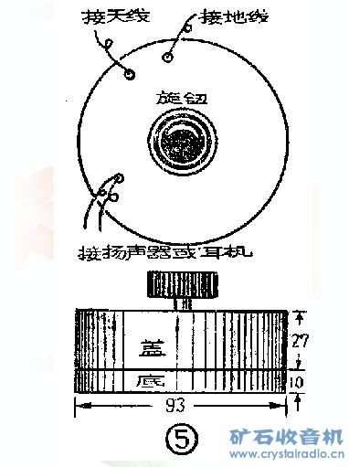
  线圈L1与L2之间的距离对收音机的性能有影响。这两个线圈靠得近，灵敏度就高，也就是接收电力弱的电台和远地电台的能力
  强，但选择性差；线圈离得远，灵敏度降低，但分隔电台的选择能力，即所谓选择性要好些。因此提高灵敏度和改善选择性之间是
  有矛盾的。为了兼顾这两个要求，一般把它调在临界耦合状态。调整的方法是先把线圈L1在磁捧上的位置固定，收听一个电台的广
  播，改变线圈L2的位置，使它和L1的距离变化，扬声器（或耳机）中就有一个最响的地方，调到这里暂时不动L2，再调单连电容器
  ，看相邻电台有无混台现象，如果没有就把L2的位置固定在这里，如有混台现象，就需要再移动线圈L2的位置，如此反复试验，到
  灵敏度最高又没有混台现象为止。
  焊接完毕，接上天、地线，或用人体作天线（把天线含在嘴里），如能收听到电台，说明接线正确，收音机工作正常。（纪良义 黄如璨）
  [ 本帖最后由 呜呼 于 2010-2-1 12:04 编辑 ]
呜呼  VIP会员  串个门  加好友  打招呼  发消息 | 收藏0 顶0 踩0
 | 使用道具 举报

5188  高级会员  串个门  加好友  打招呼  发消息 | 2#  发表于 2011-10-31 15:13:20 |只看该作者
  回复 1# 呜呼
  经验证 ： 在磁棒天线中 不管哪种被压电路 效果都不如半波但二极管整流。
 | 使用道具 举报

